检 测 报 告

试验名称：前后滑轨调节滑轨滑动阻力

主检： |  | 日期：
审核： |  | 日期：
批准： |  | 日期：

北京光华荣昌汽车部件有限公司实验室

声 明

- 报告无实验室“检测专用章”无效。
- 报告无主检、审核、批准人签字无效。
- 报告涂改无效。
- 复制报告未重新加盖“检测专用章”无效。
- 对检测报告若有异议，请收到报告后15个工作日内通知实验室。
⑹ 送样检测仅对样品负责。
⑺ 电子版报告无安全密码无效。

试验单位：北京光华荣昌汽车部件有限公司实验室
地 址：北京市昌平区流村镇工业园区
电 话： (010) 60793358-5711 邮 编：102200

样品名称 | 滑轨总成 | 车 型 | A6
样品件号 | SHT0010283 | 样品数量 | 1件
委托单位 | 座椅开发部 | 生产单位 | /
送样者及其 联系方式 | 张甲  电话：15028210325 | 送样日期 | 2024年3月25日
试验地点 | 北京光华荣昌汽车部件有限公司  实验室 | 试验日期 | 2024年4月8日
试验项目 | 前后滑轨调节滑轨滑动阻力
试验标准 | QC/T 805-2008
样品状态 | DV
试验结论 | 对2024年3月25日座椅开发部送检的A6滑轨总成按照QC/T 805-2008  进行前后滑轨调节滑轨滑动阻力检测，经检测不符合标准要求。
备 注 | /

一、试验条件
试验时间： | 2024年4月8日—2024年4月9日
试验地点： | 北京光华荣昌汽车部件有限公司实验室
试验人员： | 李亚平
环境温/湿度： | 温度：17.4℃；湿度：32.8%
二、试验仪器设备
序号 | 设备名称 | 设备编号 | 规格型号 | 厂家 | 精度 | 有效期
1 | 推拉力计 | N-165 | WD-500 | 韦度电子 | 0.1N | 2024年11月12日
2 | 步入式环境试验仓 | R-023 | GDWJS-24M | 北京东工联华科学仪器设备有限公司 | / | 2024年7月8日
三、试验方法及评价标准
1、试验方法
滑轨总成在保温4h后，上部施加P=80kg的载荷(单只滑轨不加载)，先滑动10个循环，再用测力计试验其滑动阻力，试验需在常温、90℃、-40℃温度下各进行一次。
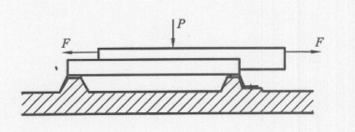
2、评价标准
单只滑轨的滑动阻力：常温和90℃时为15-58N，-40℃时为15-88N；
总成状态的滑动阻力：常温和90℃时为30-166N，-40℃时为30-180N。
四、标准偏离
1、标准偏离
/
五、试验结果
1、试验结果
样品名称及编号 | 样品状态 | 环境 | 方向 | 测量值（N） |  |  | 平均值(N)
 |  |  |  | NO.1 | NO.2 | NO.3 | 平均值(N)
滑轨总成  043-075-202403 | 单只滑轨 | 常温 | 前向 | 44.2 | 47.2 | 49.8 | 47.1
滑轨总成  043-075-202403 | 单只滑轨 | 常温 | 后向 | 53.9 | 52.6 | 53.8 | 53.4
滑轨总成  043-075-202403 | 单只滑轨 | 90℃ | 前向 | 42.1 | 43.0 | 46.0 | 42.0
滑轨总成  043-075-202403 | 单只滑轨 | 90℃ | 后向 | 39.4 | 38.0 | 42.4 | 39.9
滑轨总成  043-075-202403 | 单只滑轨 | -40℃ | 前向 | 51.2 | 51.1 | 50.6 | 51.0
滑轨总成  043-075-202403 | 单只滑轨 | -40℃ | 后向 | 55.8 | 55.4 | 55.5 | 55.6
滑轨总成  043-075-202403 | 滑轨总成 | 常温 | 前向 | 121.8 | 115.1 | 111.5 | 116.1
滑轨总成  043-075-202403 | 滑轨总成 | 常温 | 后向 | 98.1 | 96.5 | 94.9 | 96.5
滑轨总成  043-075-202403 | 滑轨总成 | 90℃ | 前向 | 卡滞 | / | / | 滑轨卡滞
滑轨总成  043-075-202403 | 滑轨总成 | 90℃ | 后向 | 卡滞 | / | / | 滑轨卡滞
滑轨总成  043-075-202403 | 滑轨总成 | -40℃ | 前向 | 134.6 | 132.9 | 127.8 | 131.8
滑轨总成  043-075-202403 | 滑轨总成 | -40℃ | 后向 | 141.3 | 139.5 | 129.2 | 136.7

六、试验照片
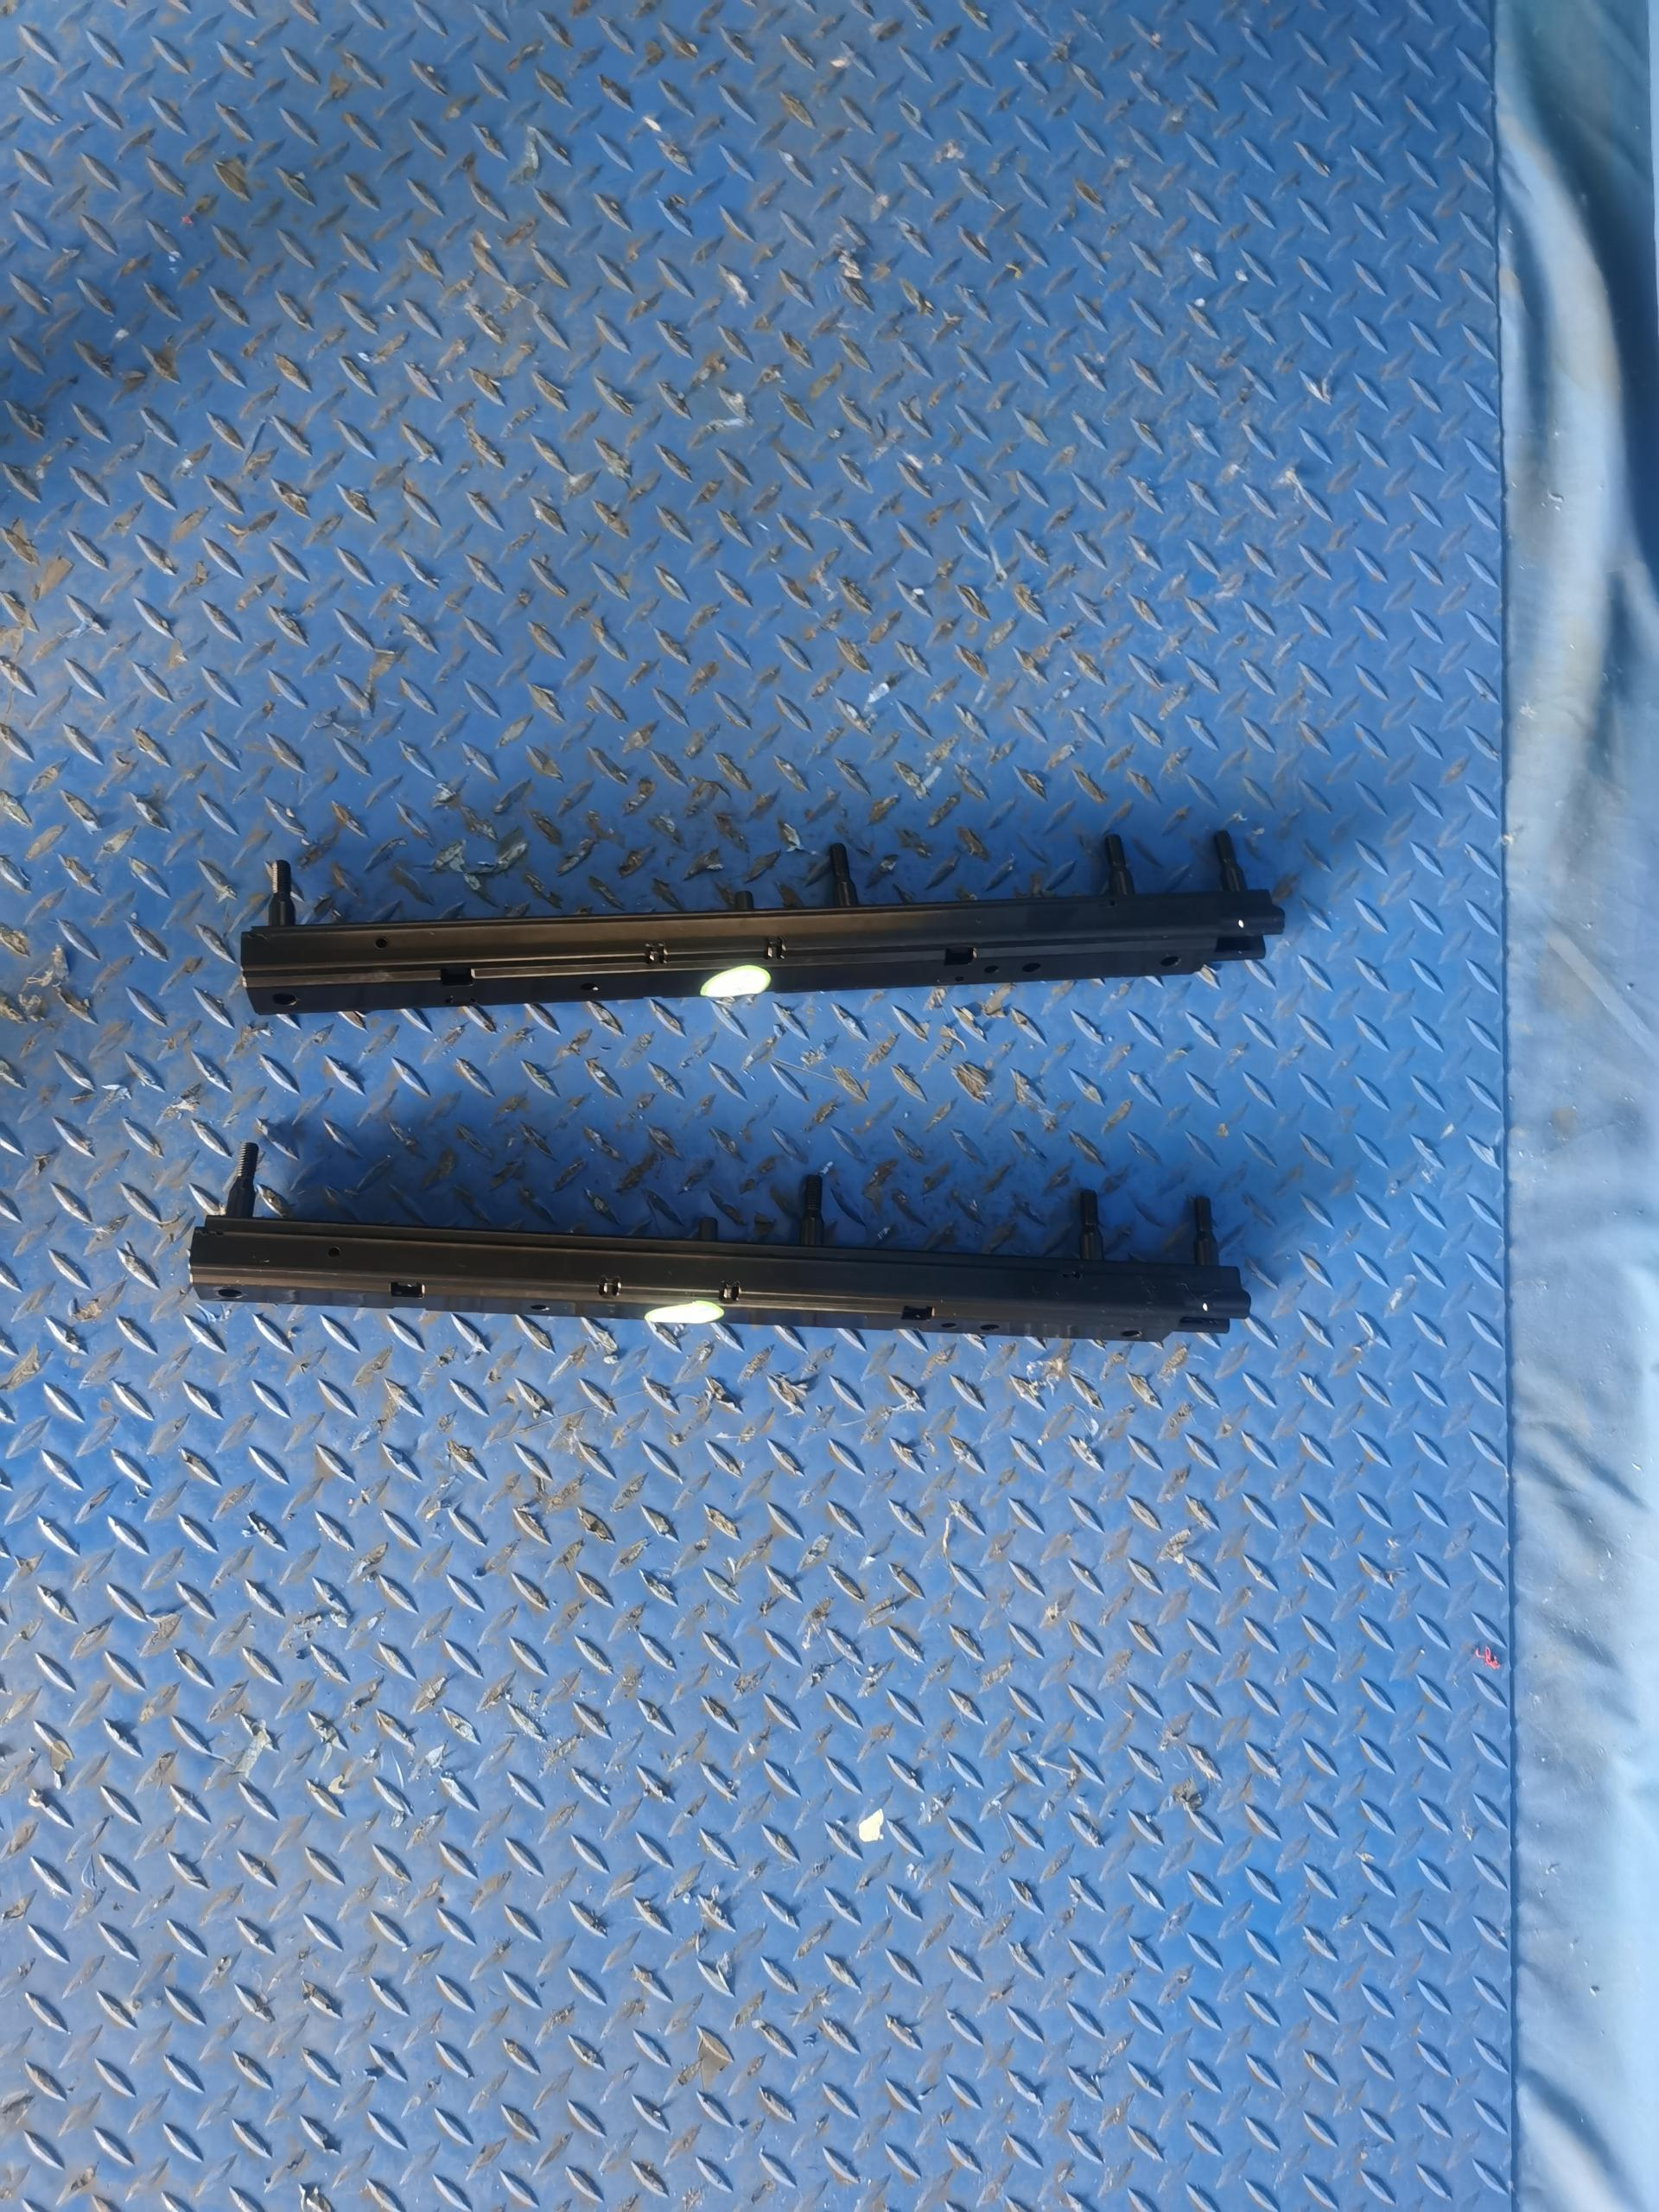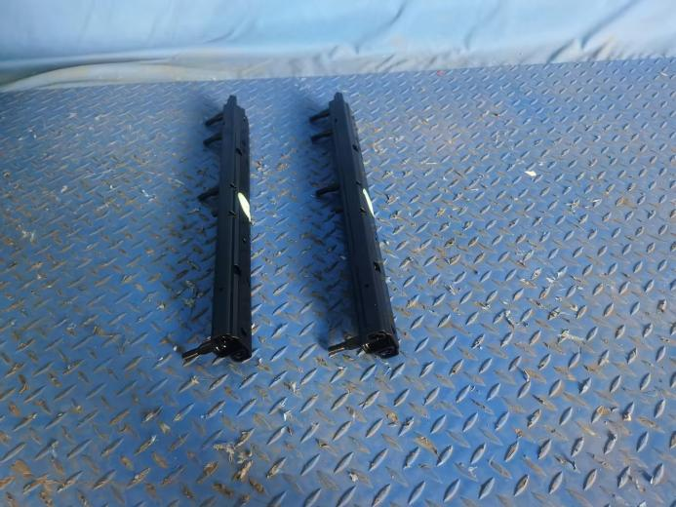
试验前
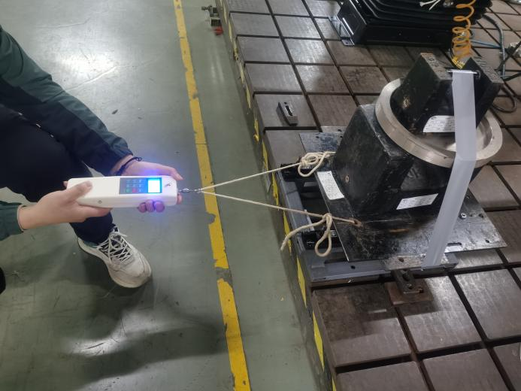
试验中
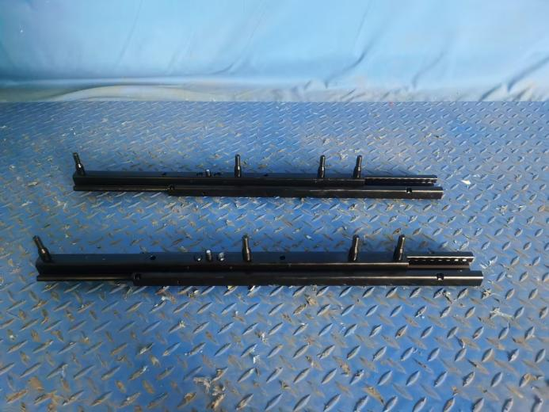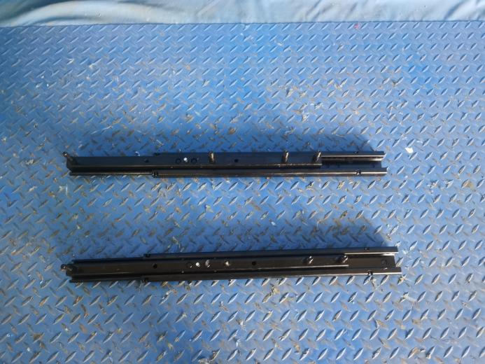
试验后
**报告结束**

